**医博士考试系统**

**考生信息采集流程**

|  |
| --- |
|  |
| **考生信息采集二维码** |

**一、信息采集**

请考生使用微信扫一扫，扫描右图“考生信息采集二维码”，进行考生信息采集。

**二、确认报名信息**

考生按系统提示输入个人身份证号码，进行“确认信息”。

**三、核对信息**

考生需对系统中的个人信息进行认真核对（核对：姓名、身份证号等），确认无误后，点击“头像上传”，选择照片后，点击“提交”。

**四、下载医博士APP**

上传成功后，点击“医博士下载链接”，按照提示下载安装最新版本医博士手机APP，以便保证考试顺畅稳定。

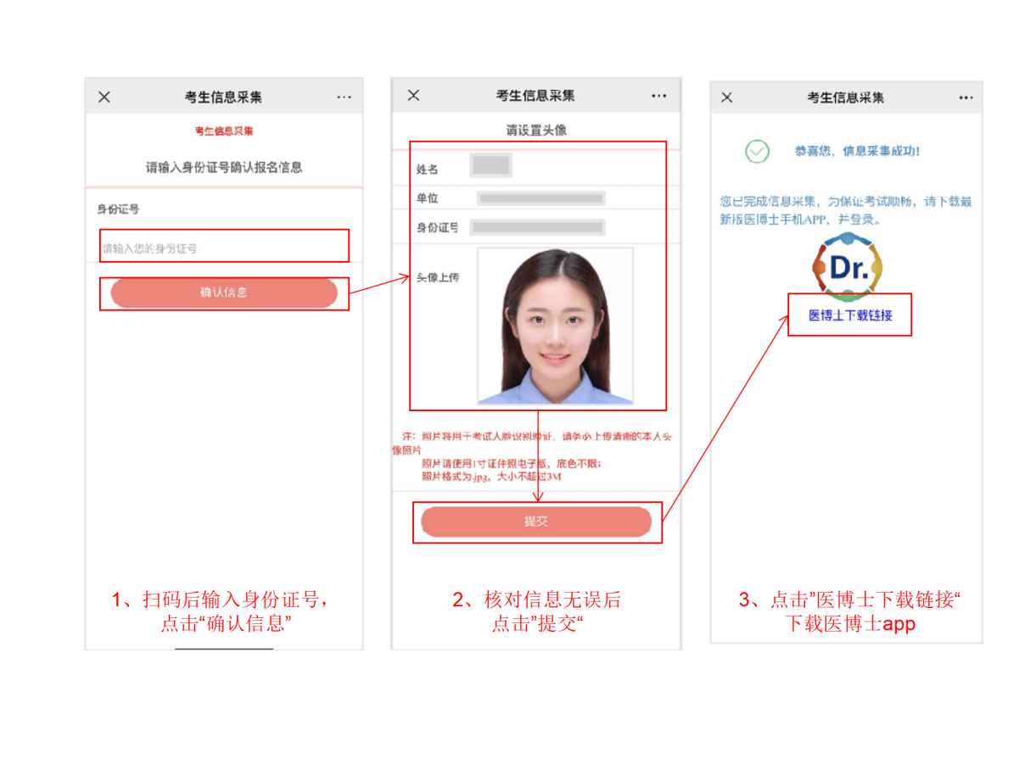

考生信息采集-头像上传页面

注意事项：

1.照片将用于考试人脸识别验证，请务必上传清晰的本人头像图片。

2.请尽量使用近期1寸证件照，底色不限，或拍摄本人清晰头像。

3.照片格式为jpg，大小不超过3M。

**医博士考试系统**

**考生考试流程**

|  |
| --- |
| 3 |
| 医博士网APP二维码 |

**一、下载医博士APP**

（一）已经下载并安装最新版本医博士APP的学员可跳过此步骤。

（二）未下载并安装最新版本医博士APP的学员，请使用微信扫描“医博士APP二维码”或在手机应用商店搜索“医博士”下载安装APP。

**二、登录医博士APP**

打开医博士APP，点击“我的”→“未登录”，输入账号和密码登录。忘记账号密码的可以点击“忘记密码”输入姓名、身份证号找回。

未注册过“医博士”的学员，请先注册账号，注册信息务必填写正确，以防信息有误导致无法进入考试。

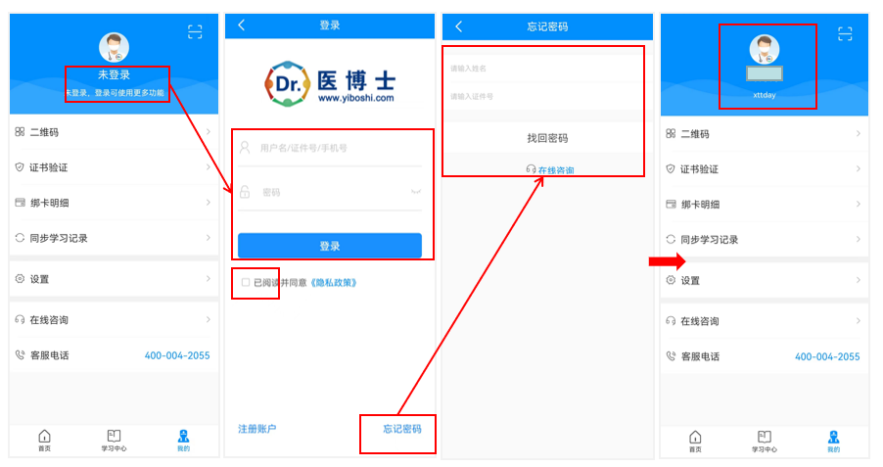

登录医博士APP

**三、开始考试**

点击“学习中心”→“我的考试”→“可考”，选择“对应的考试”，阅读考前公告，点击“开始考试”。

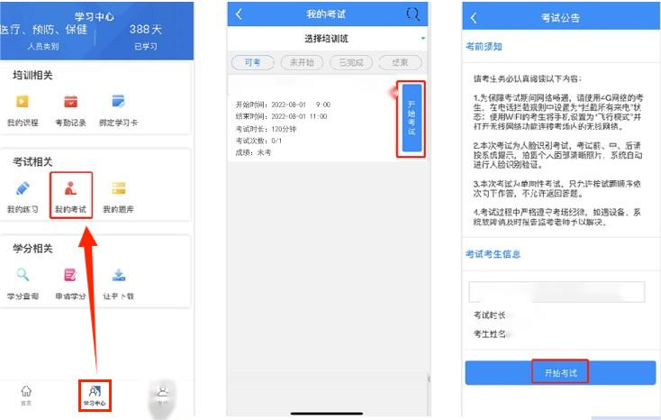

开始考试页面

**四、开考前人脸识别**

点击图标拍摄个人正面照片，点击“确认上传”，系统识别人脸图像，识别成功进入考试。

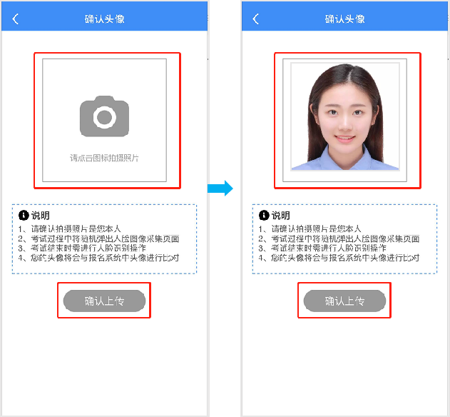

人脸识别页面

**五、进行试题作答**

阅读试题，选择正确答案，选中的答案会用红色标注。向左滑动屏幕进入下一题。

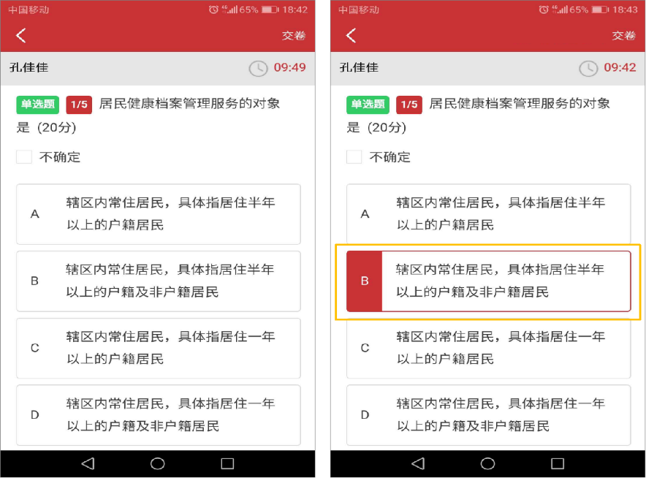

试题作答页面

**六、考试中人脸识别**

考试中人脸识别前系统会提示“您将进行人脸图像采集”，点击“确定”，拍摄照片，确认上传后继续作答。

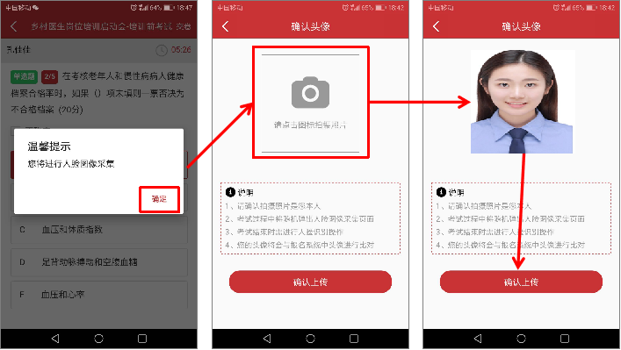考试中人脸识别页面

**七、提交试卷**

点击“交卷”，可利用答题卡检查答题情况，绿色为已做试题；灰色为未做试题；黄色为不确定试题；点击相应题号可直接跳转到对应试题继续答题。确认作答完成后点击“交卷”→“确定”，提交试卷。

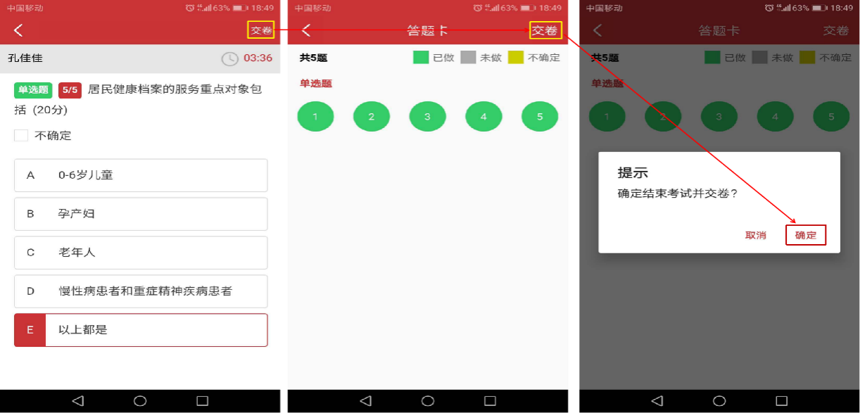提交试卷页面

**八、考试后人脸识别**

提交试卷后再次采集人脸图像，确认上传后，点击“确定”完成考试。